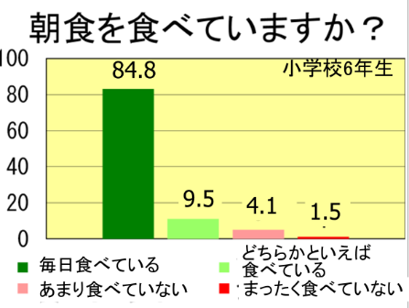細案　　※授業の時間配分は目安です。

導入

5分　(0～5分)

○「今日は朝食の大切さについて学習します。

(朝食を食べていますか？のグラフを掲示する)

○「文部科学省『全国学力・学習状況調査』 (2022年 (令和4年)度)によると小学校6年生で朝食を毎日食べている児童の割合は、食べている84.8%、

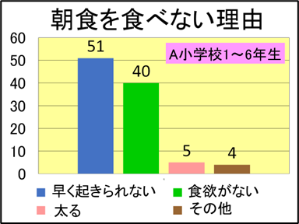どちらかといえば食べている9.5%、あまり食べていない4.1%、全く食べていない1.5%でした。」「朝食を毎日食べている児童は83%。食べる日の方が多い11%。食べない日の方が多い5%。食べない1%でした。朝食は毎日食べている人が多いですが、食べない人もいます」

(朝食を食べない理由のグラフを掲示する)

○「A小学校の朝食調査では、朝食を食べない児童の理由は「早く起きられない」51%。「食欲がない」38%の２つが89%ありました。その他にも太るからやその他の理由で食べない人も少しいました」

(夜、何時に寝ますか？朝食を食べる人、朝食を食べない人のグラフを掲示する)

○「A小学校の朝食調査では、朝食を毎日食べる人は就寝時間が9～10時が48%、10～11時が37%で11時までに寝る人が-80%でした。食べない人は10時から12時以後の人でした。夜遅くまで起きていると起きる時間が遅くなり食べられなくなります。朝食を毎日食べるためには早寝早起きが大切なことがわかりました」

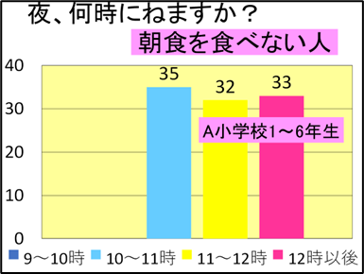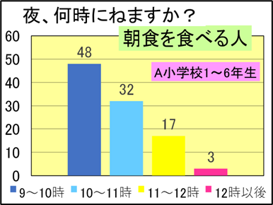

展開

10分　(5～15分)

○「朝食アンケートの結果から食べない人もいましたが朝食を食べるとどんないい事があるかを班で考えて、画用紙に書いてください。書けたら、前の黒板に貼りつけてください」

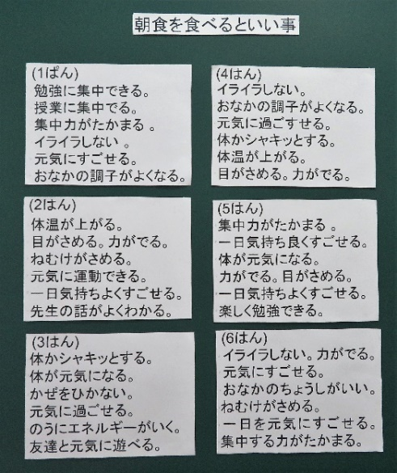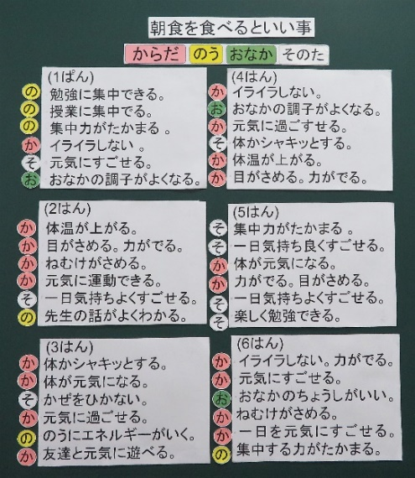5分　(15～20分)

(児童) (各班ごとの意見を書いた画用紙を黒板に掲示させ、班ごとに読んで発表させる) (左の黒板)

5分　(20～25分)

朝食を食べるといいことが、沢山あることが分かりました。皆さんの意見を体、脳、お腹に関係する意見とその他の意見に分けてみます。(「からだ」「のう」「おなか」「そのた」のカードを意見毎の前に貼っていく)

(右の黒板)

5分　(25～30分)

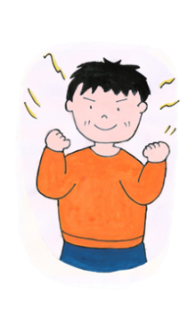「皆さんの意見を体、脳、お腹に関係する意見が多くでました。朝食を食べると体、脳、お腹に３つのスイッチが入ることをについて考えてみます」

　(体の目ざましスイッチの文字カード、元気な子どものイラストを掲示する)

○「一つ目は体のめざましスイッチが入ります」

(「朝食を食べた・体温があがる」「朝食ぬき・体温は低いまま」

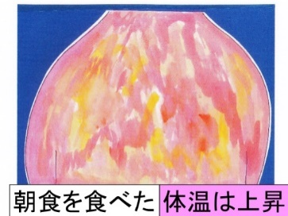の文字を抜いた人の体のサーモグラフィのイラスト(左)を掲示

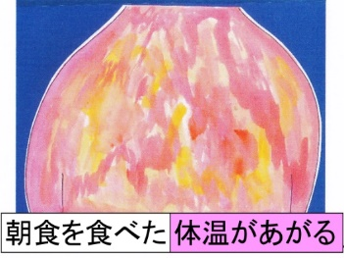する)

○「朝食を食べた人の体の色はどちらでしょう。上と思う人。下と思う人」

(児童) (上に沢山手が上がる)

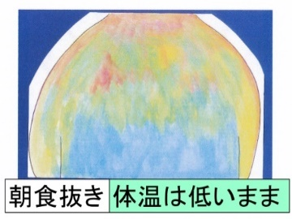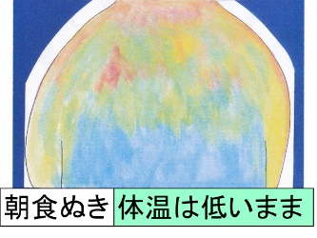

(「朝食を食べた・体温があがる」「朝食ぬき・体温は低いまま」の文字カード(右)を掲示する)

○「朝食を食べると寝ていた時に下がっていた体温が上がり体が目ざめて、朝から元気に過ごすことができます」

　　　　　　　　　　　　　　　　　　　　　　　　　　　　　　　　　　(左)　　　　　　　　　　(右)

(「体力テストと体力合計点」の棒グラフを掲示する)

○「スポーツ庁『全国体力・運動能力・運動習慣等調査』(2022年 (令和4年)度)の

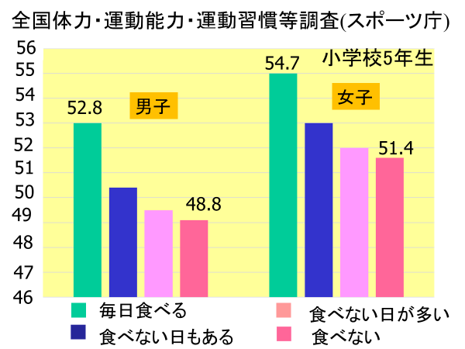全国の小学校5年生の体力合計点です。合計点は朝食を毎日食べる人が一番高く、食べない日が多い、食べない日もある、食べないの順に合計点が下がっていることがわかります。朝食を食べることで、体が目覚めて運動も良くできることがわかりますね。」

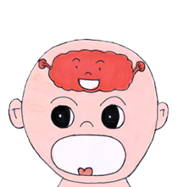

(脳のめざましスイッチの文字カード、脳が元気に手を挙げて

いる顔のイラストを掲示する)

脳の目ざましスイッチ

○「二つ目は脳のめざましスイッチが入ります」

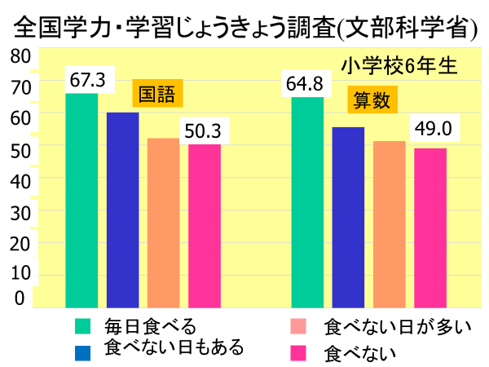(「「全国学力・学習状きょう調査結果」の棒グラフを掲示する)

○「文部科学省『全国学力・学習状況調査』(令和4(2022)年度)の結果です。

朝食を毎日食べている人の点数が高く、食べない日もある、食べない日が多い、

食べない人の順に点数が下がっていることが分かります。朝食を食べると脳にエネルギーが供給されるので、学習に集中できます。」

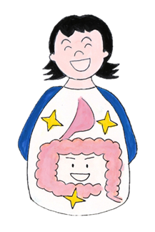 (お腹のめざましスイッチの文字カード、笑顔の胃と腸の人の

お腹の目ざましスイッチ

イラストを掲示する)

○「三つ目はお腹の目ざましスイッチが入ります」

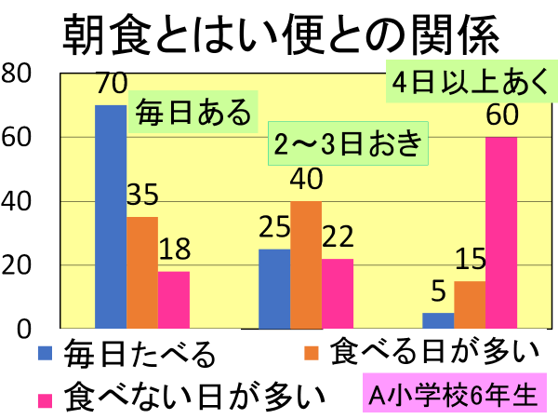(「「朝食とはい便の関係」の棒グラフを掲示する)

○「朝食を食べると、食べ物が胃や腸に入ることで胃や腸が活動を開始します。また、そのことが排便を促し便秘の予防にもなります。A小学校の朝食調査では、朝食と排便の関係でも、朝食を毎日食べる人は70%の人が毎日排便があります。食べる日が多い、食べない日が多い人は2～3日おき、4日以上あく人が多くなっています」

○「朝食を食べると3つのスイッチが入ることがわかりましたか」

(児童)　「はい」

ワークシートの朝食は3つの目ざましスイッチ　( ) に体、脳、お腹を記入しましょう。

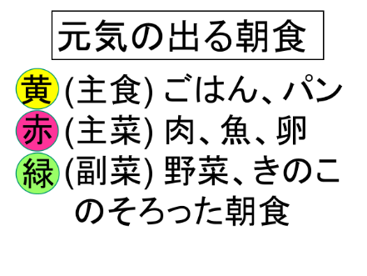5分　(30～35分)

○「一日を元気に過ごすためには、ごはん、パン、めんなど主食になる

黄色の食べ物の、肉、魚、卵、とうふなど主菜になる赤色の食べ物の、

野菜、果物、きのこなど副菜になる緑色の食べ物がそろった朝食を食

べることがよい朝食になります」

(元気の出る朝食・黄、赤、緑の食品の文字カードを掲示する)

○「食べ物は、黄、赤、緑の食品があります。それぞれの働きとどんな食品があるが教えてください」

(児童)「黄色の食品はエネルギーもとになります。ごはん、パン、めんなどがあります」

　　　「赤色の食品は体を作るもとになります。肉、魚、卵、とうふ、牛乳があります」

「緑色の食品は体の調子を整えるもとになります。野菜、果物、きのこがあります」

(黄、赤、緑の食品の働きと食品のイラストカードを掲示する)

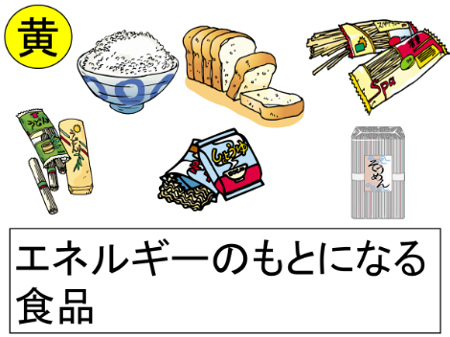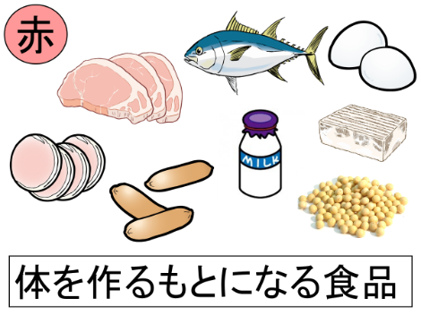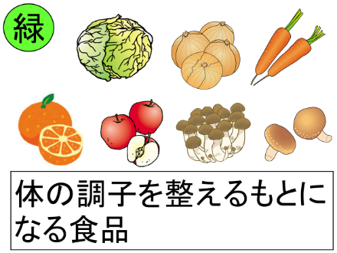

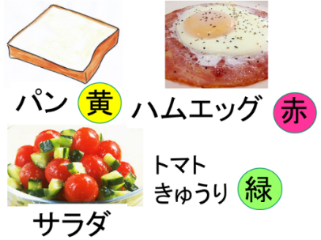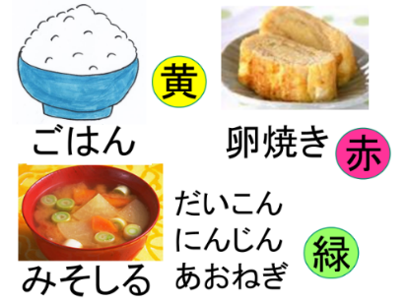

○「主食(黄)、主菜(赤)、副菜(緑)がそろった

おすすめの朝食を紹介します」

(黄、赤、緑の料理のそろったごはん、パンの

朝食のイラストカードを掲示する)

まとめ

5分　(35～40分)

「では、今日の授業を聞いて、わかったこと、これからがんばっていきたいと思うことをワークシートに書きましょう。朝食の働きや栄養バランスの良い朝食を食べ方を考えてみましょう。」

(児童がワークシートに学習の振り返りを書いている間、机間指導をして、学習の理解度を確かめる)

5分　(40～45分)

「今日の授業を聞いて、わかったこと、これからがんばろうと思うことを発表してくれる人 」

(児童)「朝食を食べると「体」「脳」「お腹」の目覚ましスイッ チが入る事がわかった」「黄、赤、緑をそろえた元気の出る朝食を食べていこうと思う」「朝食を食べるために、早寝、早起きをする」「一日を元気に過ごすために朝食を食べる」

(児童の発表を板書する)

○「今日は朝食が大切な理由と、体によい元気がでる朝食について学習しました。家の人にもお話してみてください。栄養バランスの良い朝食を食べて一日を元気に過ごしていきましょう」